Trädgårdsmästarna avslöjar sina bästa julstjärnetips

It’s the most wonderful time of the year lyder namnet på den populära sången som skrevs av Edward Pola och George Wyle 1963. Det är fortfarande en av de mest spelade låtarna på radion och det är inte så konstigt, julen är mångas absoluta favorithögtid. Att tända ljus, dricka glögg tillsammans och göra det mysigt inne är favoritsysselsättningar för många under mörka decemberdagar. Att skapa adventstämning betyder olika saker för människor i skilda kulturer, men gemensamt för hela Europa är att julstjärnan är en av de allra populäraste och juligaste inredningsdetaljerna.

Stars for Europe har intervjuat trädgårdsmästare som arbetar med odling av julstjärnor och vi ger dig här en inblick i hur de jobbar. Dessutom får du ta del av trädgårdsmästarnas allra bästa råd för att du också ska lyckas med dina julstjärnor!

Julstjärnor tar lång tid att odla

De ikoniska växterna anländer till butiker över hela Europa under november och december. Bakom julstjärnornas färgsprakande entré i butikerna döljer sig ett gediget arbete. Trädgårdsmästarna har under många månader arbetat för att få julstjärnorna färdiga i rätt tid.
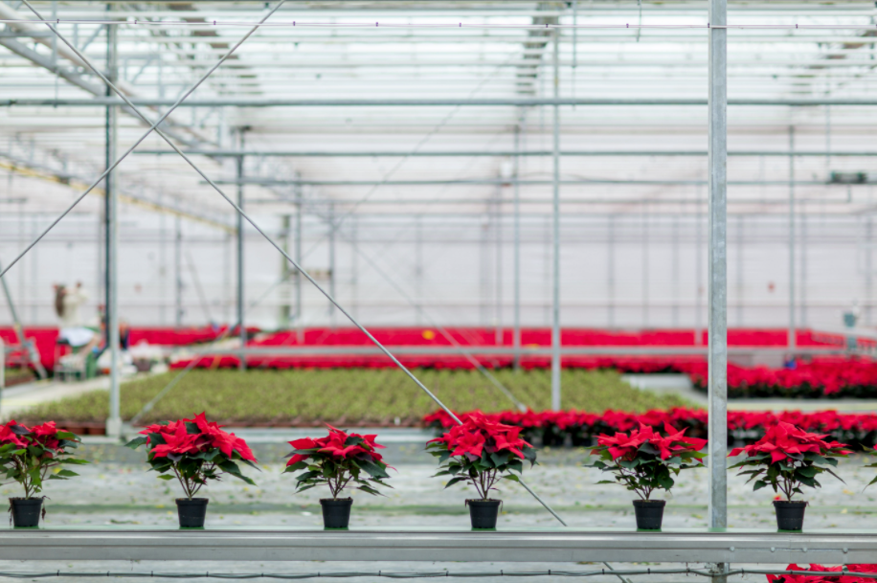
Oavsett om din julstjärna är klassiskt röd, svalt vit eller bjuder på andra mer moderna färgnyanser är det resultatet av ett hantverksarbete som finslipats genom åren. Redan runt Midsommar krukas små sticklingar in som sedan vårdas ömt för att månader senare byta färg på sina högblad lagom till advent.

Julstjärnor behöver mörker

Julstjärnor tillhör de växter som definieras som fotoperiodiska. Enkelt uttryckt kan man förklara det med att de svarar på naturliga variationer i längden av dagsljus respektive mörker. När kvällen kommer tidigare och tidigare signalerar det till växten att det är dags att sätta knopp. Julstjärnan reagerar alltså på den långa nattlängden, och lite missvisande kallas det att den är en kortdagsväxt. För att julstjärnan ska sätta knopp och åter få färg på högbladen måste odlarna skapa en miljö som är så lik julstjärnans naturliga miljö som möjligt. Under 7-9 veckor beroende på sort ska natten vara 14 timmar och dagen ca 10 timmar. För odlarna innebär de att de måste se till att alla ljuskällor uteblir under julstjärnornas mörka period, annars uteblir färgskiftningen på högbladen. Det görs med mörkläggningsväv.

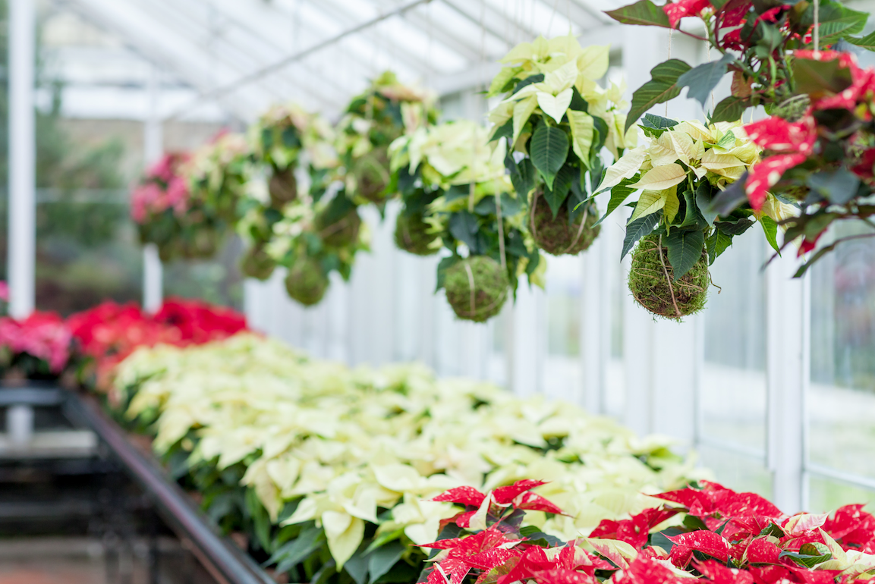
Odlingarna håller en medeltemperatur på 18-19 grader. På dagen håller man några grader varmare än på natten. Röda stjärnor är de som klarar svalast temperaturer.

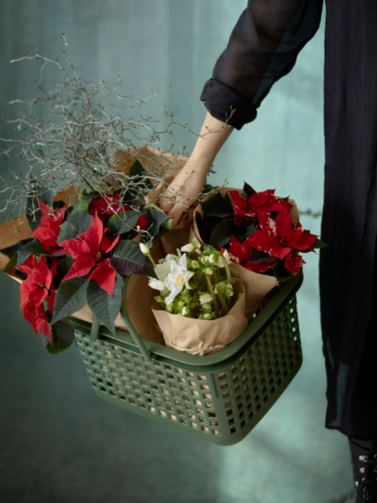
Trädgårdsmästarnas bästa tips för att lyckas med dina julstjärnor

En planta som är i bra skick i butiken är lätt att lyckas med när du kommer hem. Här är odlarnas bästa tips för en blomstrande advent!

1) Julstjärnan härstammar från Mexiko och tycker om värme. Välj därför julstjärnor som exponeras en bit in i butiken där de är skyddade från drag och kyla. Kontrollera om plantan är väldigt torr eller genomblöt. I så fall har plantan inte blivit regelbundet vattnad och rotskador kan ha uppstått.

2) Välj en julstjärna med frodigt gröna blad och klara färger på högbladen. Gula blad indikerar att julstjärnan inte mår bra. Slå in julstjärnan i papper. Några lager tidningspapper fungerar fint. Lämna den inte i bilen medan du gör andra ärenden. Julstjärnor tycker inte om snabba temperaturväxlingar eller att bli utsatta för kyla.

3) Placera din julstjärna på en ljus plats fri från drag. Ibland står det att julstjärnor inte ska utsättas för direkt solljus, men det är ingen risk i Sverige då vinterljuset är mycket svagt. Ett söderfönster går bra, liksom fönster mot öster och väster. Ska julstjärnan placeras långt in i rummet kan det vara bra att ge lite extra ljus från en växtlampa.
Normal rumstemperatur fungerar utmärkt. Temperaturer under 13 grader rekommenderas inte.

4) Julstjärnor ska vattnas sparsamt men regelbundet med ljummet vatten. I odling vattnas de underifrån, så om du vill kan du fortsätta med det genom att hälla lite vatten i ytterkrukan eller på fatet. Alternativt vattnar du direkt på jorden. Oavsett metod ska efter ca 20 minuter allt överflödigt vatten hällas bort. Julstjärnan har då sugit upp det vatten den behöver och den tycker inte om att stå med ”blöta fötter”.

Att lyfta på krukan är ett annat bra sätt att veta om växten behöver vatten. En lätt kruka betyder att det är dags att vattna, en tung att du kan vänta med någon dag. Det är viktigt att jorden torkar ut lite innan du vattnar den igen. Det är vanligare att vi vattnar våra växter för mycket än för lite! Glömmer du att vattna julstjärnan visar den tydligt sitt missnöje genom att sloka. Ge den vatten och om inte cellerna eller rötterna har skadats kommer den att resa sig igen. Regeln är att ju mindre kruka desto oftare behöver du vattna.

5) Moderna hem har ofta torr inomhusluft. De flesta växter uppskattar lite fuktigare miljöer. En spayflaska med vatten kan användas för att skapa ett bättre mikroklimat runt dina julstjärnor. Undvik också att placera julstjärnan över heta element.

Lär dig mer
Fler tips, ideér och högupplösta bilder för gratis nerladdning hittar du på Stars for Europes hemsida https://www.starsuniteeurope.eu/sv/

Stars for Europe
Stars for Europe (SfE) är ett marknadsföringsinitiativ grundat av de europeiska julstjärneförädlarna Dümmen Orange, Selecta One, Beekenkamp Plants och Syngenta Flowers. Initiativet inleddes under 2000 med målet att främja och säkra långsiktig försäljning av julstjärnor i Europa. Från 2021-2024 stöds Stars for Europe av EU-programmet Stars Unite Europa i sju länder: Frankrike, Tyskland, Italien, Nederländerna, Polen, Spanien och Sverige.

